PERBANDINGAN HASIL BELAJAR SISWA YANG MENGGUNAKAN MODEL COOPERATIF LEARNING TIPE STAD (STUDENT TEAM ACHIEVEMENT DIVISION) DENGAN TIPE JIGSAW DALAM PEMBELAJARAN BIOLOGI PADA KONSEP EKOSISTEM
DI SMPN 2 BAYONGBONG

SKRIPSI
diajukan untuk memenuhi salah satu syarat memperoleh
gelar Sarjana Pendidikan

Oleh
FAUZI NURRUHAENI SYANTIKA
09541035

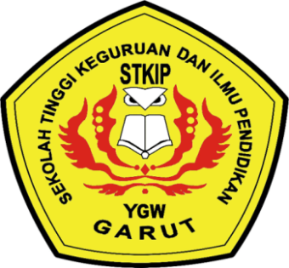

PROGRAM STUDI PENDIDIKAN BIOLOGI
SEKOLAH TINGGI KEGURUAN DAN ILMU PENDIDIKAN
(STKIP) GARUT
2013

